**Maroc-Régions-Assainissement**

**RADEEJ : Lancement du projet de station de traitement des eaux usées d’Azemmour**

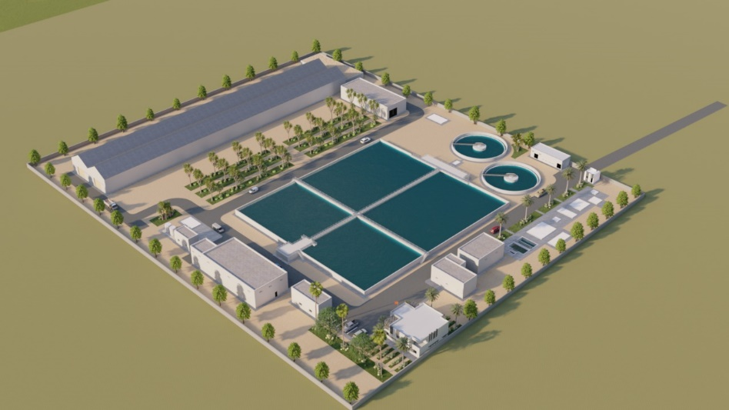

Casablanca, 29/09/2021 (MAP) - La Régie autonome intercommunale de distribution d’eau, d’électricité et de gestion d’assainissement liquide des provinces d’El Jadida et de Sidi Bennour (RADEEJ) a annoncé le lancement, début octobre prochain, du projet de réalisation et d’exploitation de la station de traitement des eaux usées d’Azemmour.

Dans un communiqué, la RADEEJ précise que le lancement de ce projet intervient après plusieurs étapes ayant porté sur la réalisation des études nécessaires du Schéma directeur d’assainissement liquide de la ville d’Azemmour et du centre Sidi Ali Benhamdouch, et de l’avant-projet détaillé de ladite station, suivies du lancement de l’appel d’offre ouvert qui a suscité l’intérêt et la participation de grandes entreprises nationales et étrangères étant donné l’importance et la taille du projet, et enfin avec l’achèvement de l’ensemble des travaux de la commission des marchés consistant en l’ouverture des plis des concurrents et l’évaluation des dossiers et offres techniques des soumissionnaires, qui a permis la sélection de la société attributaire du marché.

Et d’ajouter que le projet va nécessiter une enveloppe budgétaire d’environ 142,1 millions de dirhams et sera réalisé dans le cadre du programme national d’assainissement liquide intégré et de réutilisation des eaux usées traitées, avec la contribution du ministère de l’intérieur, la région Casablanca-Settat, en plus de la RADEEJ.

Le projet couvrira une superficie de 5 hectares et portera sur la réalisation d’une station de traitement des eaux usées qui bénéficiera aux populations d’Azemmour, Sidi Ali Benhamdouch, Haouzia plage, et les zones environnantes.

Selon la même source, la période de réalisation du projet s’étalera sur 24 mois et devra se concrétiser vers la fin 2023, afin de traiter quotidiennement quelques 7.500 mètres cubes d’eaux usées, grâce à la technique de traitement par boues activées avant sa libération en milieu naturel ou sa réutilisation pour l’irrigation des espaces verts de la ville d’Azemmour, la région Nord-Est d’El Jadida, et le pôle urbain de Mazagan.

De même, la boue sera traitée avant son transport à la décharge publique contrôlée, outre le traitement des odeurs grâce aux dernières technologies de désodorisation utilisées dans ce domaine.

La nouvelle station sera ainsi un facteur contribuant à la protection de l’environnement de l’oued Oum Rabii, eu égard à l’importance de ce fleuve pour la région.